随机事件

1．在下列事件中：①投掷一枚均匀的硬币，正面朝上；②投掷一枚均匀的骰子，6点朝上；③任意找367人中，至少有2人的生日相同；④打开电视，正在播放广告；⑤小红买体育彩票中奖；⑥北京明年的元旦将下雪；⑦买一张电影票，座位号正好是偶数；⑧到2020年世界上将没有饥荒和战争；⑨抛掷一只均匀的骰子两次，朝上一面的点数之和一定大于等于2；⑩在标准大气压下，温度低于0℃时冰融化；⑾如果a，b为实数，那么a＋b＝b＋a；⑿抛掷一枚图钉，钉尖朝上．
确定的事件有______；随机事件有______，在随机事件中，你认为发生的可能性最小的是______，发生的可能性最大的是______．(只填序号)

2．下列事件中是必然事件的是( )．
A．从一个装有蓝、白两色球的缸里摸出一个球，摸出的球是白球
B．小丹的自行车轮胎被钉子扎坏
C．小红期末考试数学成绩一定得满分
D．将豆油滴入水中，豆油会浮在水面上
3．同时投掷两枚质地均匀的正方体骰子，骰子的六个面上分别刻有1到6的点数．下列事件中是不可能事件的是( )．
A．点数之和为12 B．点数之和小于3
C．点数之和大于4且小于8 D．点数之和为13
4．下列事件中，是确定事件的是( )．
A．明年元旦北京会下雪 B．成人会骑摩托车
C．地球总是绕着太阳转 D．从北京去天津要乘火车
5．下列说法中，正确的是( )．
A．生活中，如果一个事件不是不可能事件，那么它就必然发生
B．生活中，如果一个事件可能发生，那么它就是必然事件
C．生活中，如果一个事件发生的可能性很大，那么它也可能不发生
D．生活中，如果一个事件不是必然事件，那么它就不可能发生

6．“有位从不买彩票的人，在别人的劝说下用2元买了一随机号码，居然中了500万”，你认为这样的事情可能发生吗?请简述理由．

7．一张写有密码的纸片被随意地埋在如图所示的矩形区域内，图中的四个正方形大小一样，则纸片埋在几号区域的可能性最大?为什么?
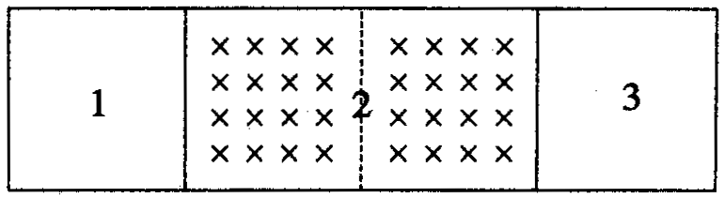
8．在如图所示的图案中，黑白两色的直角三角形都全等．甲、乙两人将它作为一个游戏盘，游戏规则是：按一定距离向盘中投镖一次，扎在黑色区域为甲胜，扎在白色区域为乙胜．你认为这个游戏公平吗?为什么?


9．用力旋转如图所示的甲转盘和乙转盘的指针，如果指针停在蓝色区域就称为成功．
A同学说：“乙转盘大，相应的蓝色部分的面积也大，所以选乙转盘成功的机会比较大．”
B同学说：“转盘上只有两种颜色，指针不是停在红色上就是停在蓝色上，因此两个转盘成功的机会都是50％．”
你同意两人的说法吗?如果不同意，请你预言旋转两个转盘成功的机会有多大?
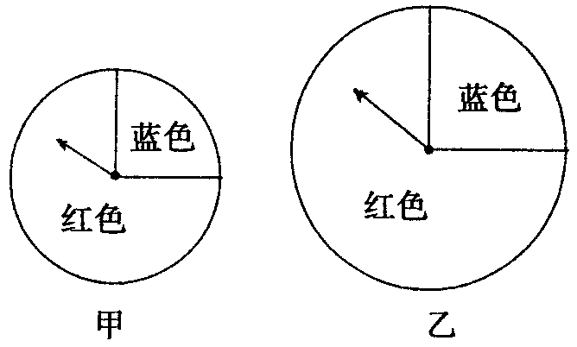

10．分别列出下列各项操作的所有可能结果，并分别指出在各项操作中出现可能性最大的结果．
(1)旋转各图中的转盘，指针所处的位置．
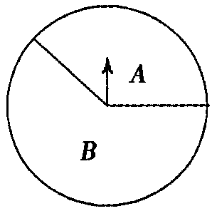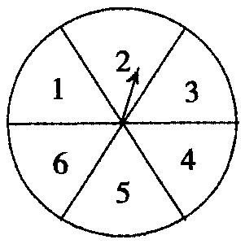
(2)投掷各图中的骰子，朝上一面的数字．
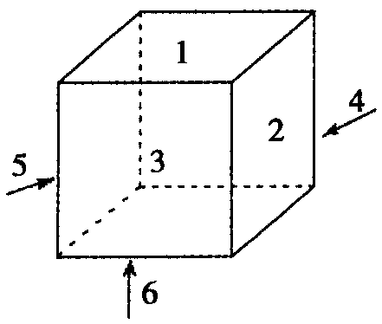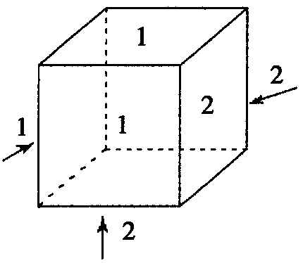
(3)投掷一枚均匀的硬币，朝上的一面．

